01. 前言
前言
感謝您成為 XG500P Windows Mobile™ Pocket PC PDA Phone的使用者，請閱讀本使用手冊以了解 XG500P 的基本功能與使用方式。在正式使用XG500P 之前，請先詳細閱讀以下警告訊息。

如果您自行拆開或改裝外殼，保固就會失效。如需詳細資訊，請查閱包裝內的保固訊息。

使用XG500P前亦請先閱讀包裝內所附的警告指南。

請勿在存放易燃性物質或可能爆炸的地點使用本設備；此類地點通常會標示，但並非適用於所有情況。請注意！潛在的危險地點包括加油站、船艙的下甲板、化學運送或儲存設施，以及空氣中含有化學煙霧或懸浮微粒的地點。
3

02. 入門

2.1 各部元件
入 門

2.11 包裝內容
您的XG500P包裝盒內應附有以下配件；若有任何配件遺漏或損壞，請立即聯絡您當初購買的商家：

(1) 行動電話 (2) 可抽換式鋰聚合物充電電池×2
(3) AC變壓器Y形連接線 (4) USB同步底座
(5) 立體聲耳機 (6) 超值軟體光碟包
(7) 使用手冊 (8) 觸控筆
(9) 皮套 (10) 微軟光碟

2.1.2 前方面板各部名稱 2.1.3 後方各部名稱
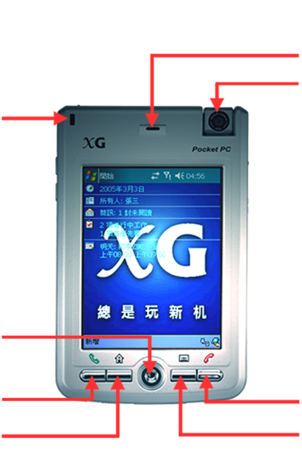  結束鍵  錄音鍵  聽筒  相機模組  狀態指示燈  操縱桿  發送鍵  選單鍵 | 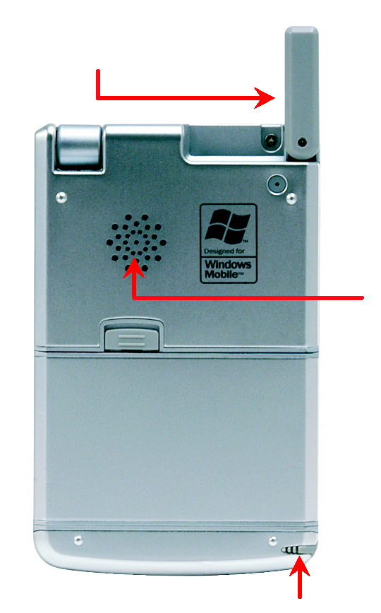  天線(可摺疊)  喇叭  觸控筆(位於收納孔內)
2.1.4 左側各部名稱  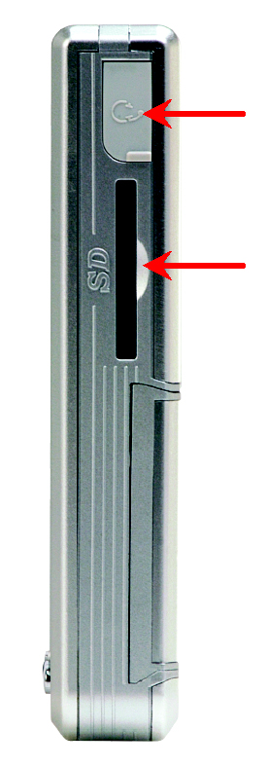  耳機座 (含外蓋)  SD/MMC記憶卡插槽 | 2.1.5 右側各部名稱  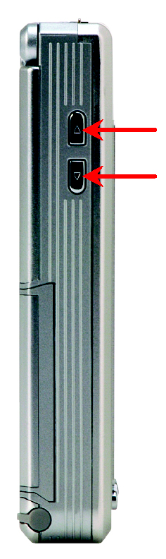  音量提高鍵  音量減低鍵
2.1.6 頂端各部名稱  IrDA紅外線埠  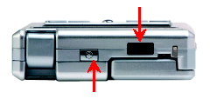  電源/回復按鈕 | 2.1.7 底面各部名稱  I/O 連接埠  麥克風  重置按鈕  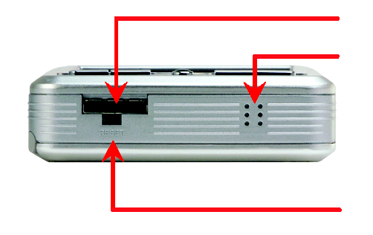  4

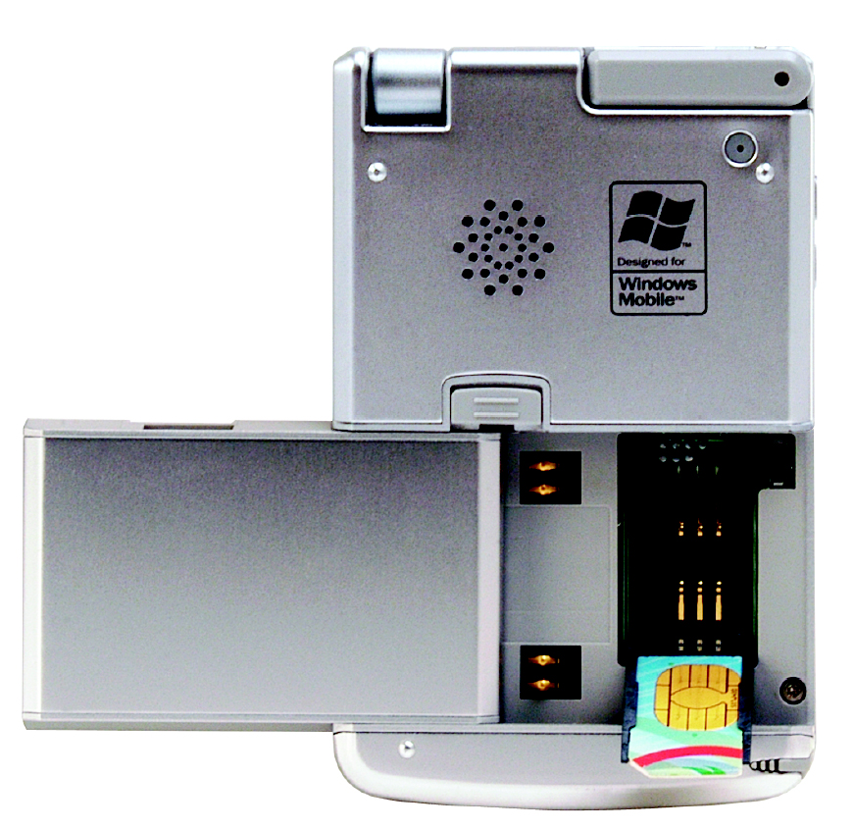
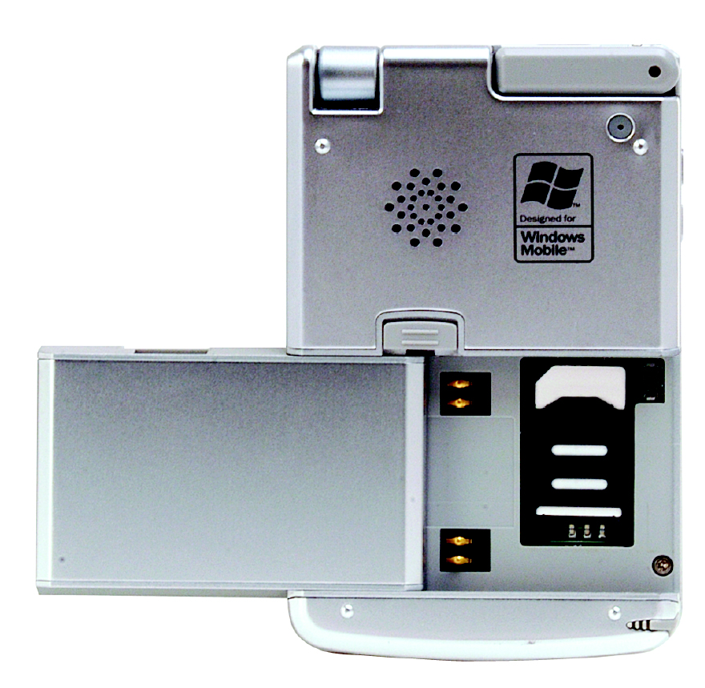
□如果您是第一次使用SIM卡，必須輸入PIN密碼來啟用此SIM卡；如須相關訊息，請閱讀2.2.4章節
「輸入SIM卡的PIN密碼」。
5
入 門
2.2 基本安裝
入門

2.2.1 插入SIM卡
使用XG500P之前，您必須先插入由行動電話公司所提供的SIM卡。
插入SIM卡：
1. 將XG500P翻轉至背面，電池固定扣往上推，再向左滑開電池，即可露出位於下方的SIM卡插槽（如圖1）。

2. 將SIM卡固定夾向XG500P的底部推，鬆開固定扣。
3. 打開SIM卡固定夾並放入SIM卡，SIM卡缺角的一端朝向左上角 (如圖2)。
- 蓋回SIM卡固定夾並推回原位，固定SIM卡。
- 回裝電池至原位。

圖. 1
XG500P的背面圖示。圖中顯示推開電池後可見的SIM卡固定夾。

圖. 2
圖中的SIM卡已安裝於正確位置，缺角位於左上方。

入門
2.2.2 電池充電
您可以將XG500P放在底座上充電，或直接以Y形連接線接上插座進行充電。
◆XG500P拆封時為尚未充電之狀態。
因此，在使用前必須先行充電。

- 第一次使用XG500P之前，請先充電八小時以上，使電池確實充滿；往後充電時，只需短時間即可充滿。

- 長按手機電源鍵，到手機螢幕開啟，稍後進入待機畫面，系統進入正常執行狀態。

□當XG500P左上角的狀態指示燈閃爍綠燈時，表示正在進行充電；而當指示燈保持綠燈而不閃動的狀態時，即表示已經完成充電。底座上的狀態指示燈在顯示其電池槽內的電池充電狀態，並非XG500P本機的電池狀態。

⊕隨時保持電池的電力相當重要。如果XG500P的電力完全耗盡，先前您所安裝的程式或所儲存的個人資料都會遺失。電池電力已相當微弱時，您的XG500P就會自動關機；如果未以Y形連接線或底座及時進行充電，即可能無法開機。
XG500P具有特殊的安全設計，在電力到達一個臨界點時，仍可將資料保存約72小時；發生此情況時，您必須在72小時之內對XG500P充電，才能保留使用者的資料和非原廠設定的其他已安裝程式。

將XG500P放在底座上充電：

1. 將Y形連接線一端插入底座後方的I/O連接埠 (如圖3)。
2. 將Y形連接線插上插座。
3. 將XG500P放入底座的上方凹槽內。(較低的凹槽則可單獨對額外的電池充電。)
4. XG500P左上角的狀態指示燈若閃爍綠色燈光，表示正在進行充電；否則，請再確認是否已將XG500P正確置於底座上，以及Y形連接線的各個接頭是否接妥。

以Y形連接線連接XG500P充電：
1. 直接以Y形連接線連接XG500P底部的 I/O 連接埠。
2. 將Y形連接線插上插座。(如圖4)
- XG500P左上角的狀態指示燈若閃爍綠色燈光，表示正在進行充電；否則，請再確認Y形連接線的各個接頭和插座是否接妥。

2.2.3 XG500P開機與關機

XG500P的開機方法有兩種：
(1) 按下本機上方的電源按鈕。
(2) 按下螢幕下方任何一只功能鍵。
再按下XG500P上方的電源按鈕即可關機。

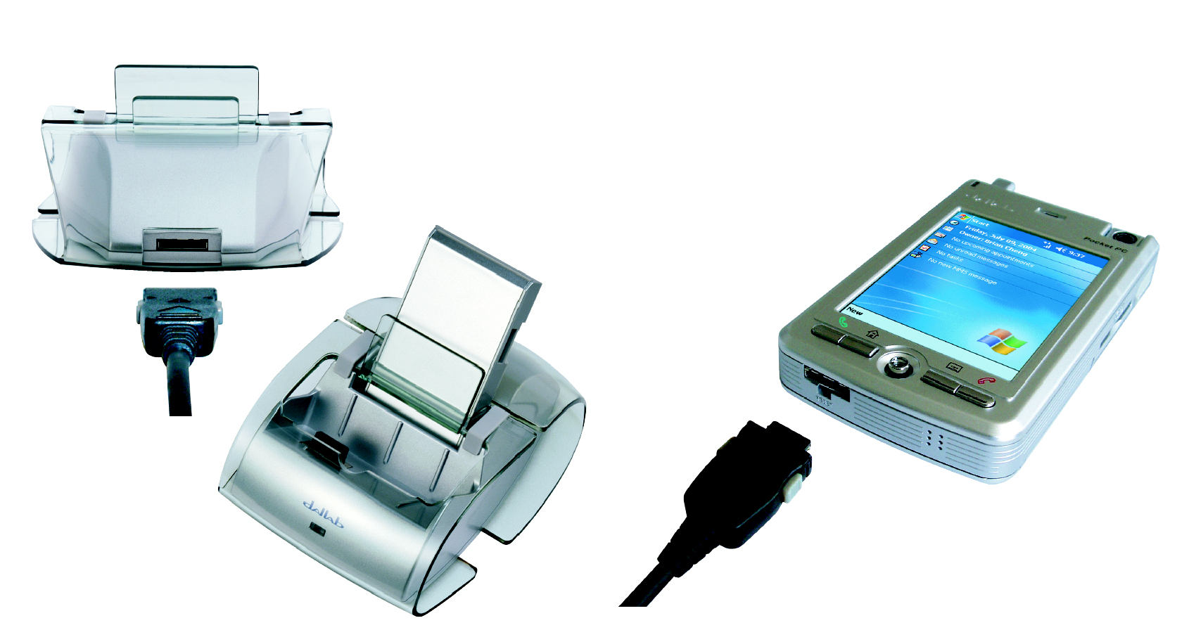
圖3 圖4
6
將Y形連接線插上底座。 以Y形連接線連接XG500P。

